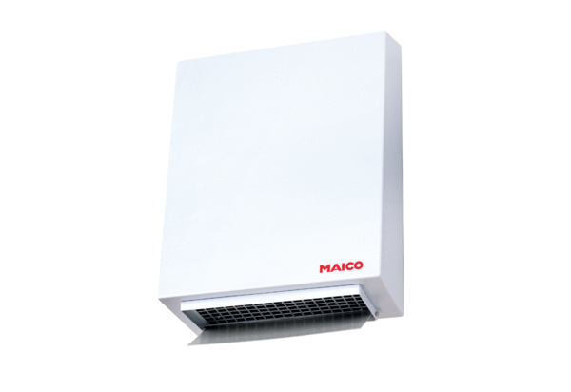Radijalni vanjski zidni ventilator AWV 15 ECJedinica za pakiranje: 1 komAsortiman: E
Broj artikla: 0073.0575Proizvođač: MAICO

